Laporan Tugas

Algoritma dan Struktur Data



Nama : Muchamad Thoyib

NIM : L200150078

Kelas : B

PRODI INFORMATIKA

FAKULTAS KOMUNIKASI DAN INFORMATIKA

UNIVERSITAS MUHAMMADIYAH SURAKARTA

Langkah-langkah dalam menginstall Python 2.7

1. Download dahulu python 2.7 diwebsite python.
2. Setelah selesai mendownload, klik 2x untuk memulai penginstallan python 2.7. Berikut tampilan awal pada python. Disini terdapat dua pilihan yaitu :
   1. install for all user 🡪 digunakan untuk yang menggunakan 1 user dikomputer.
   2. Install just for me 🡪 digunakan untuk yang didalam komputer terdapat banyak user.

Jika sudah klik Next untuk langkah selanjutnya.

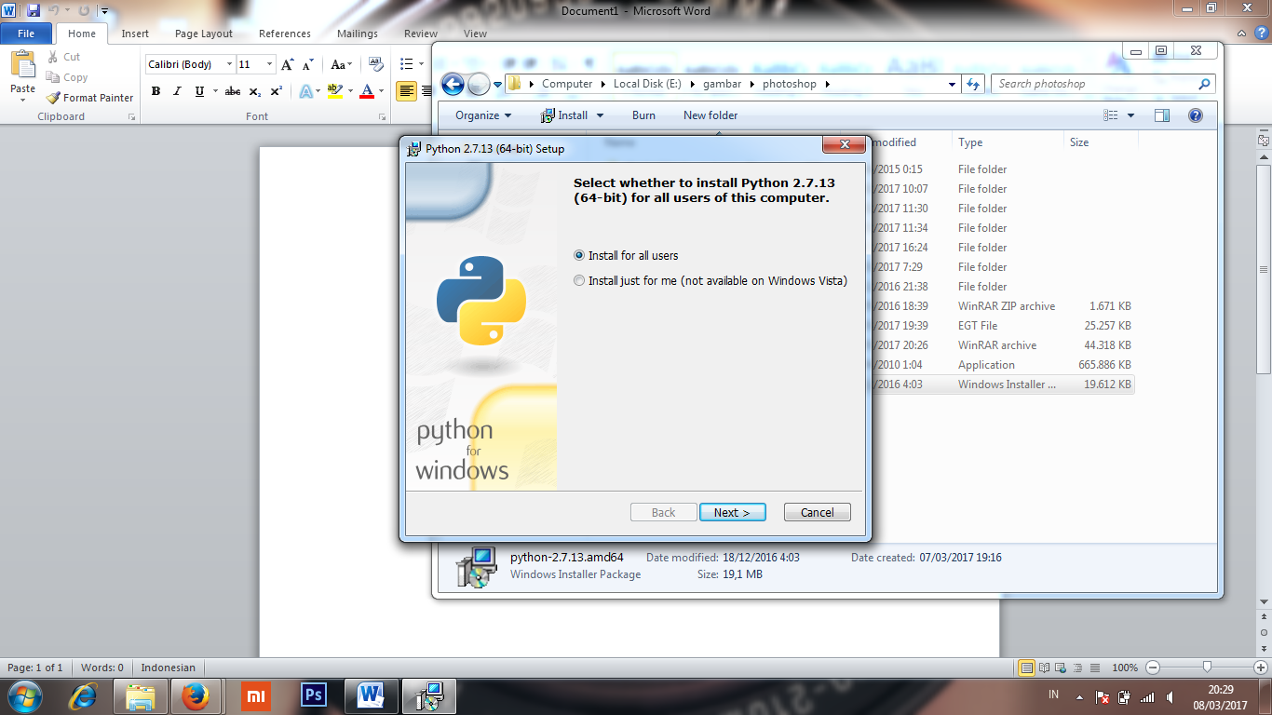

1. Disini anda akan menemukan tampilan seperti dibawah ini, ini adalah lokasi dimana anda ingin menginstall python tersebut. Disini saya menempatkan secara default. Jika sudah klik Next.

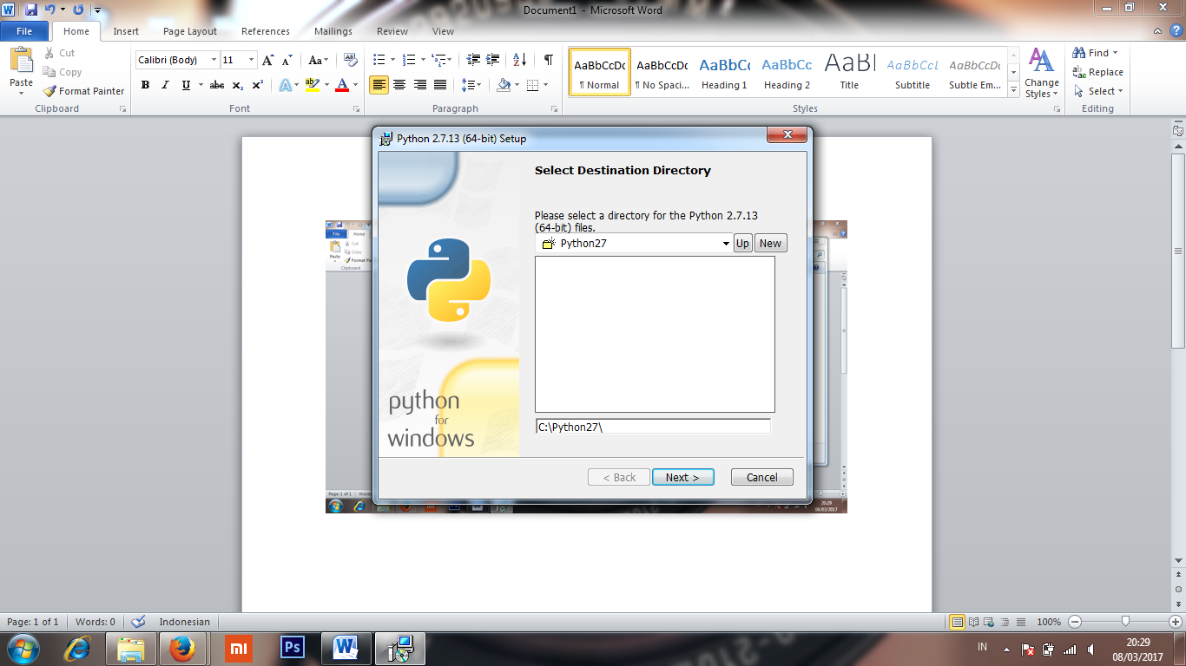

1. Setelah mengklik Next, maka proses pemansangan python akan berjalan. Tunggu beberapa saat untuk menyelesaikan proses ini.

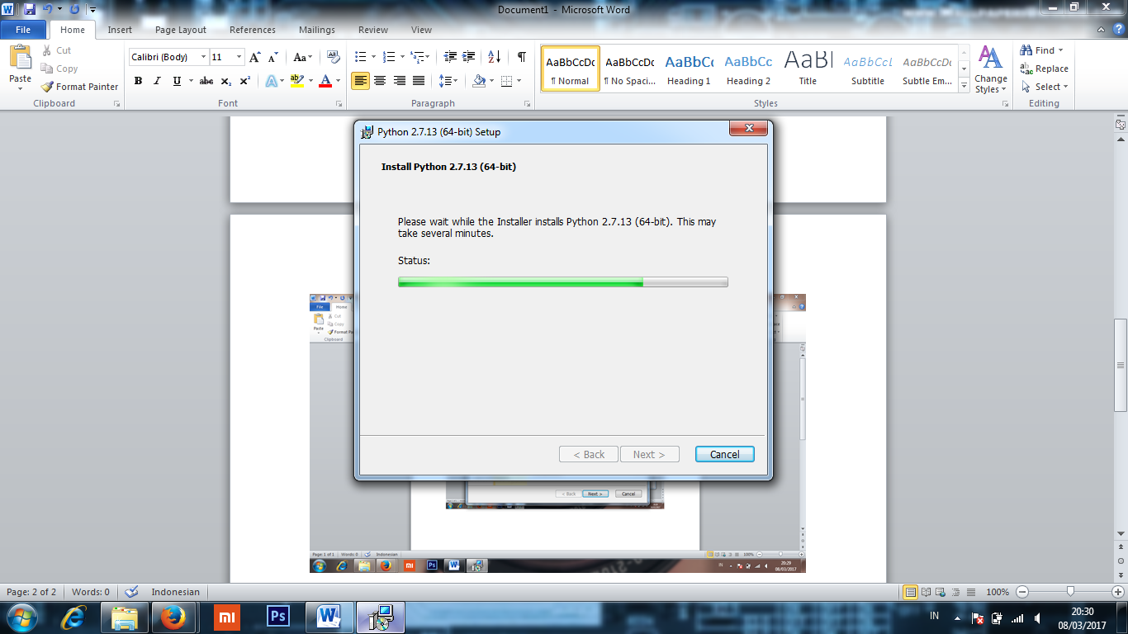

1. Jika proses pemasangan sudah selesai, maka akan muncul pemberitahuan bahwa proses pemasangan python sudah selesai seperti gambar dibawah ini. Jika sudah, klik Finish untuk keluar dari jendela penginstallan python.

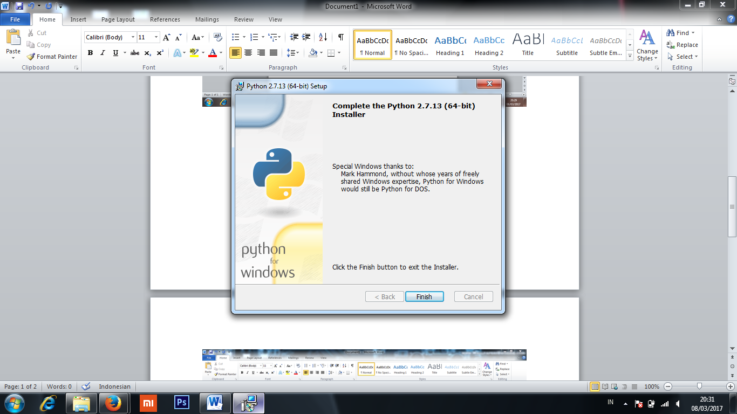

1. Langkah selanjutnya yaitu melakukan path untuk python.
   1. Klik Start menu 🡪 Computer 🡪 Properties.

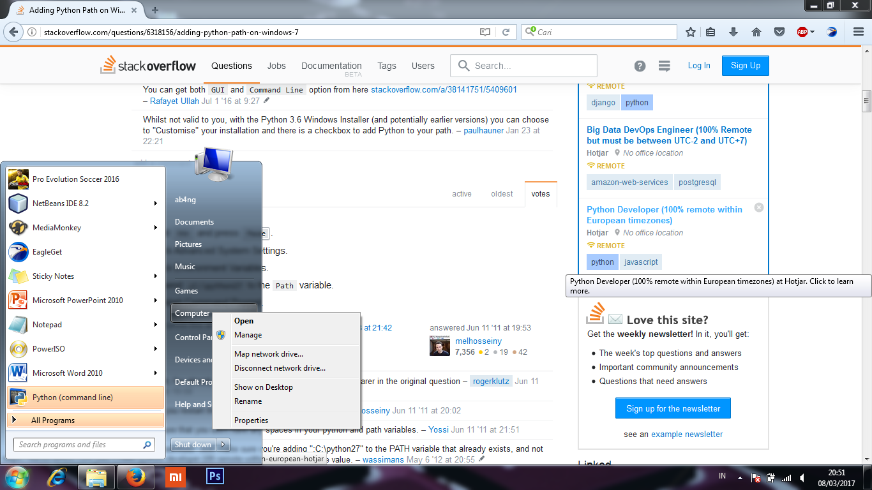

* 1. Jika sudah maka akan muncul jendela seperti dibawah, kemudian pilih Advanced System Setting.

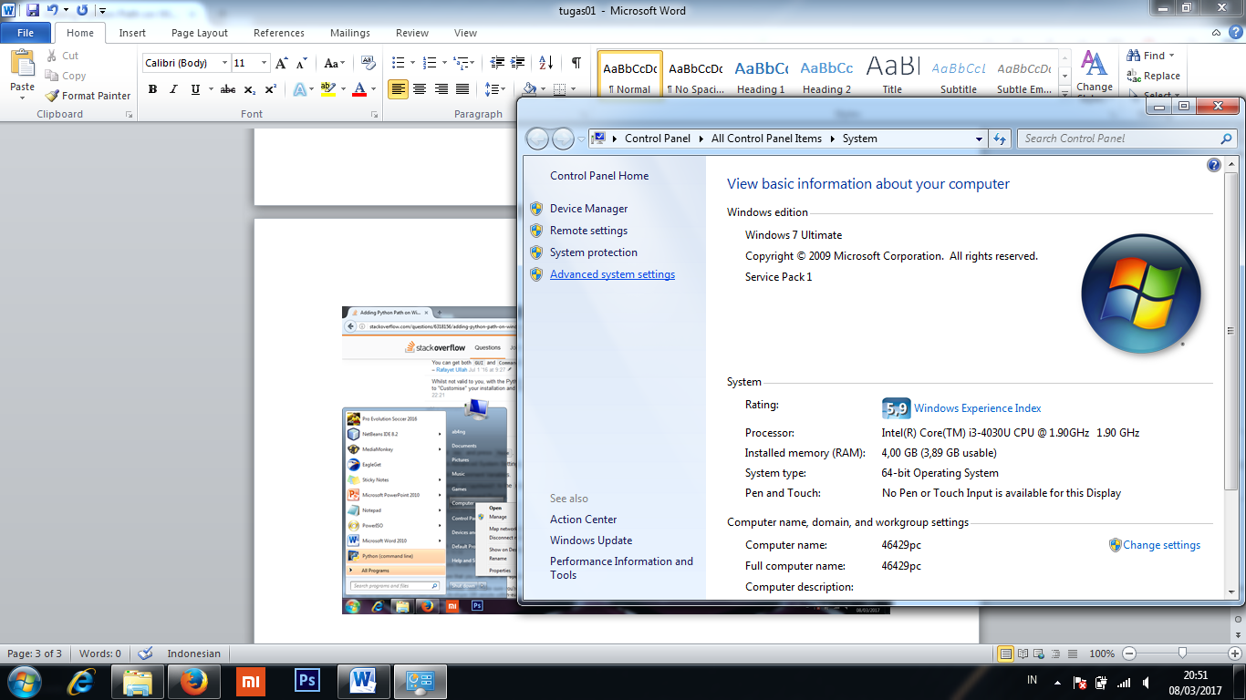

* 1. Setelah itu masuk ke Environment Variables.

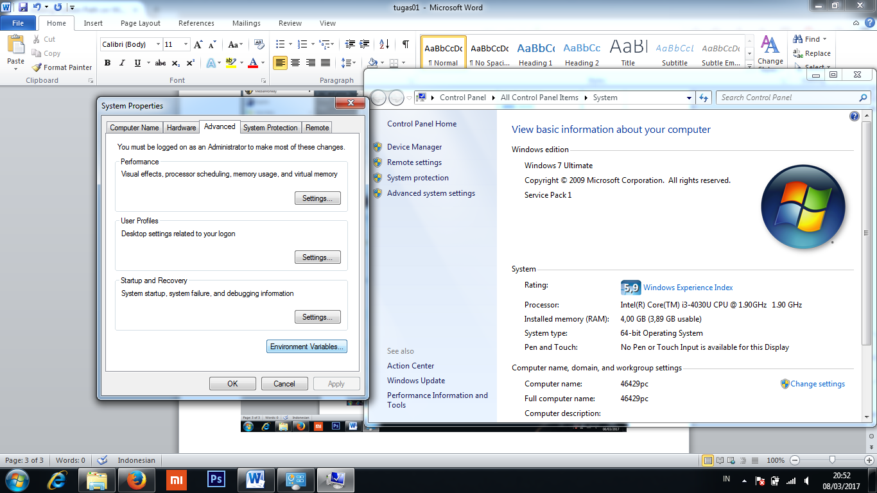

* 1. Setelah itu, pada System Variables pilih New isi Variable nama dan Variable value, jika sudah maka klik Ok kemudian Ok lagi untuk keluar dari jendela Environment Variable.

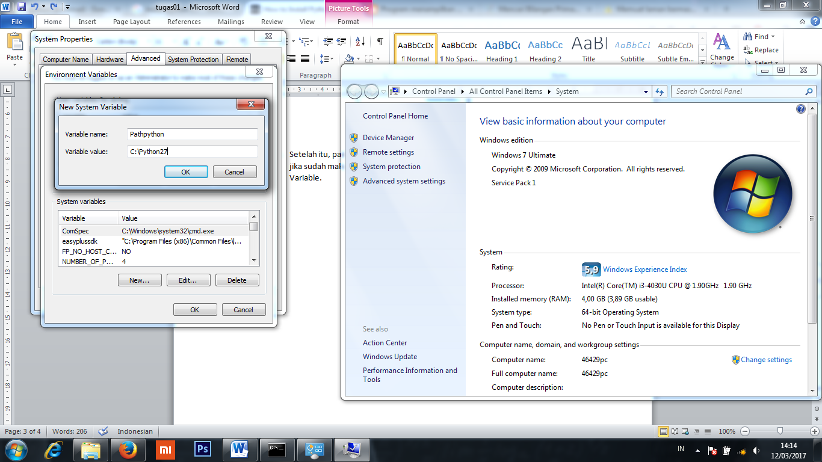

* 1. Jika sudah selesai, buka python dengan cmd jika bisa sudah bisa maka path python telah selesai.

